はじめに

本ドキュメントの概要
本ドキュメントは、棟梁を用いて開発したオンプレミス向けASP.NET Webアプリケーションを、Windows Azureに移行する方法を説明する。
なお、本ドキュメントではアプリケーションの移行のみを対象とし、DBなど、アプリケーション以外の移行については扱わない。

また、本ドキュメントでは、既存のASP.NET Webアプリケーションの移行手順を中心に解説するため、Windows Azureの各用語についての詳細な解説は行わない。
別途、マイクロソフトのサイト等を参照のこと。

本ドキュメントの対象
棟梁を用いて、Windows Azure上のWebアプリケーション開発を検討しているSE・開発者
棟梁の利用経験があるSE・開発者が望ましい

本ドキュメント中の凡例
本ドキュメントのコードサンプルなどには、実装の必要度合いに応じて以下の枠をつけている。

- 赤枠：実装必須のコードブロック
- 赤枠（破線）：実装に注意が必要なコードブロック

- 青枠：任意の実装が可能なコードブロック

他社所有名称に対する表示
本ドキュメントに記載の会社名・商品名は、各社の商標または登録商標である。

ライセンス
本ドキュメントは、クリエイティブ・コモンズ CC BY 2.1 JPライセンスの下で利用可能です。
http://creativecommons.org/licenses/by/2.1/jp/legalcode

目次

1. Windows Azure概要 3
2. Windows Azure用アプリケーション開発環境の構築 3
3. Windows Azure用アプリケーションへの移行 4
3.1 Windows Azure運用環境の構築 4
3.1.1 Windows Azureサブスクリプション申し込み 4
3.1.2 Windows Azureサービス作成手順 4
3.2 Visual Studioプロジェクト形式の変換 5
3.2.1 Visual Studio 2010 / 2012形式への変換 5
3.2.2 Webアプリケーション プロジェクトへの変換 5
3.3 Windows Azure用に各種設定の見直し 7
3.4 Windows Azureプロジェクトの追加 8
3.5 棟梁の設定 9
3.5.1 外部定義ファイルのリソース化 9
3.5.2 Web.configの修正 9
3.5.3 D層フレームワークのAPIを変更 11
3.6 ログ出力方式の修正 12
3.6.1 Windows Azureストレージサービスへの接続文字列の設定 12
3.6.2 ログ出力プログラムの修正 13
3.6.3 トレースログをWindows Azureストレージサービスに転送させるための定義 13
3.6.4 Windows Azureストレージサービスに転送されたログの確認方法 15
3.7 ローカル エミュレータでのデバッグ実行 17
4. Windows Azure運用環境への移行 18
4.1 データベースへの接続文字列情報を修正 18
4.1.1 Windows Azure SQLデータベースへの接続文字列を取得 18
4.1.2 アプリケーション内の接続文字列情報を修正する 19
4.2 Windows Azureストレージ サービスへの接続文字列情報を修正 20
4.2.1 Windows Azureストレージサービスのアクセスキーを取得 20
4.2.2 Windows Azureストレージ サービスへの接続文字列を修正 20
4.3 カスタム セッション プロバイダの作成 22
4.4 Windows Azure運用環境へアップロード 27
4.4.1 Windows Azure用アプリケーションのパッケージ化 27
4.4.2 Windows Azure運用環境にアプリケーションをアップロード 27
4.5 Windows Azure運用環境での動作確認 29
5. 参考資料 30

Windows Azure概要
Windows Azureとは、日本マイクロソフトが提供しているクラウドサービスである。Windows Azureの概要については、下記マイクロソフト社のサイトを参照のこと。

Windows Azure
http://msdn.microsoft.com/ja-jp/library/dd179367.aspx

Windows Azure用アプリケーション開発環境の構築
Windows Azure用アプリケーション開発には、Windows Azure SDK for .NETが必要となる。Windows Azure SDK for .NETには、Visual Studio 2010用のSDK、基本ツール、拡張ツールなどが含まれる。
本ドキュメント作成時点（2012年9月）で、Windows Azure SDK for .NETの最新バージョンは1.7である。表 2-1に、Windows Azure SDK for .NET 1.7のシステム要件、および本ドキュメントでの前提環境を示す。

表 2-1 Windows Azure SDK for .NET 1.7のシステム要件および本ドキュメントでの前提環境（一部）
# | 区分 | 必要となる環境 | 本ドキュメントでの前提環境
1 | OS | Windows 7 ※Home Basicはサポート外  Windows 8 Release Preview  Windows Server 2008 SP2 / 2008 R2 | Windows 7 Professional SP1
2 | IDE | Visual Studio 2010 SP1 Professional  Visual Studio 2012 RC  Visual Web Developer 2010 Express SP1  Visual Web Developer 2012 RC | Visual Studio 2010 SP1 Professional
3 | その他 | IIS 7 | IIS 7.5 Express
（参考 : http://www.microsoft.com/ja-jp/download/details.aspx?id=29988）

Windows Azure SDK for .NETは、Web Platform Installer（以下Web PI）を使用してダウンロード・インストールできる。

Web PIは、Visual Studio 2010で新規プロジェクトの追加を行い、プロジェクト・テンプレートの中から、[Visual C#（Visual Basic）] - [Cloud] - [Windows Azure Tools の有効化]を選択することで起動する。Windows Azure SDK for .NETは、Web PIから検索してインストールする（開発環境としてVisual Web Developer 2010 Expressを使用する場合、Web PIからでもダウンロード・インストールできる）。

Windows Azure用アプリケーションへの移行
本章では、オンプレミス向けWebアプリケーションを、Windows Azure用アプリケーションに移行する手順について説明する。

表 3-2 Windows Azure用アプリケーションへの移行作業
# | 区分 | 作業 | 説明 | 備考
1 | 環境構築 | Windows Azure運用環境の構築 | アプリケーションを配置するWindows Azure運用環境を構築する | 3.1節で解説
2 | 環境構築 | DBの移行 | オンプレミスのDBを、Windows Azure SQLデータベース（以降、SQLデータベースと略す）に移行する | 本ドキュメントでは扱わない
3 | Windows Azure用アプリケーションへの移行 | Visual Studioプロジェクト形式の変換 | 元となるプロジェクトがVisual Studio 2010形式のWebアプリケーション プロジェクトでなかった場合、この形式に変換する | 3.2節で解説
4 | Windows Azure用アプリケーションへの移行 | Windows Azure用に各種設定の見直し | Windows Azure用に、プロジェクトの設定内容を修正する | 3.3節で解説
5 | Windows Azure用アプリケーションへの移行 | Windows Azureプロジェクトの追加 | Visual Studioソリューションに、Windows Azureプロジェクトを追加し、ASP.NET Webアプリケーションをロールとして追加する | 3.4節で解説
6 | Windows Azure用アプリケーションへの移行 | 棟梁の設定 | 棟梁の各種定義ファイルの設定等を行う | 3.5節で解説
7 | Windows Azure用アプリケーションへの移行 | ログ出力方式の修正 | ファイルシステムへのログ出力方式から、Windows Azureストレージアカウントへの転送方式に修正する | 3.6節で解説
8 | Windows Azure用アプリケーションへの移行 | ローカル エミュレータでのデバッグ実行 | ローカル エミュレータ環境でデバッグ実行を行い、アプリケーションの動作、ログ出力に問題がないか確認する | 3.7節で解説
9 | Windows Azure  運用環境への移行 | データベースへの接続文字列を修正 | データベースへの接続文字列を、SQLデータベースへの接続文字列に修正する | 4.1節で解説
10 | Windows Azure  運用環境への移行 | Windows Azureストレージ サービスへの接続文字列を修正 | ストレージへの接続文字列を、Windows Azureストレージ サービスへの接続文字列に修正する | 4.2節で解説
11 | Windows Azure  運用環境への移行 | カスタムセッションプロバイダの作成 | セッション情報を、アプリケーションキャッシュやDBに保存するためのプロバイダを作成する | 4.3節で解説
12 | Windows Azure  運用環境への移行 | Windows Azure運用環境へアップロード | 作成したアプリケーションを、Windows Azure運用環境にアップロードする | 4.4節で解説
13 | Windows Azure  運用環境への移行 | Windows Azure運用環境での動作確認 | Windows Azure運用環境にアップロードしたアプリケーションの動作、ログ出力に問題がないか確認する | 4.5節で解説

Windows Azure運用環境の構築

Windows Azureサブスクリプション申し込み
Windows Azureを利用するには、Windows Azureのサブスクリプションを購入する必要がある。Windows Azureのサブスクリプションの購入手順については、以下サイトを参照。

Windows Azure サブスクリプション申し込み Step by Step
http://msdn.microsoft.com/ja-jp/windowsazure/ee943806.aspx

Windows Azureサービス作成手順
付属のエクセルファイル「9a. Azureサービス作成手順.xlsx」を参照。

Visual Studioプロジェクト形式の変換
既存のWebアプリケーションをWindows Azureのロールに追加するには、Visual Studio 2010 / 2012形式かつ、ASP.NET Webアプリケーション プロジェクトでなければならない。既存のWebアプリケーションがこの形式でなかった場合、プロジェクト形式の変換が必要になる。

Visual Studio 2010 / 2012形式への変換
表 2-1に示したように、Windows Azure用アプリケーションの開発には、Visual Studio 2010 / 2012が必要となる。そのため、Visual Studio 2005またはVisual Studio 2008で作成したプロジェクトをWindows Azureに移行する場合、プロジェクトをVisual Studio 2010 / 2012形式に変換する必要がある。
本ドキュメントではVisual Studio 2010を前提としているため、Visual Studio 2010形式への変換方法を説明するが、Visual Studio 2012形式への変換方法も同様である。

Visual Studio 2005またはVisual Studio 2008のプロジェクトをVisual Studio 2010形式に変換するには、Visual Studio変換ウィザードを使用する。

          - Visual SourceSafeなどの構成管理ツールを使用している場合、バインドを解除する。

          - Visual Studio 2005、2008のプロジェクトまたはソリューションをVisual Studio 2010で開く。

          - 自動的にVisual Studio変換ウィザードが起動するので、ウィザードに従い、Visual Studio 2010形式に変換する。（この際、バックアップを作成すると、web.configの2重読み込みエラー等が発生する可能性があるため、バックアップは作成しない）

          - 変換ウィザードにより、正常にVisual Studio 2010形式に変換できたことを確認する。
（正常に変換できていれば、生成された変換レポートを削除しても問題ない）

          - プロジェクトのプロパティで、ランタイムを.NET Framework 4に変更する。
（ランタイムを変更すると、参照設定の変更が必要になることがあるので注意する）

          - 棟梁の提供するJavaScriptファイル（common.js）をASP.NET 4用のファイル（common(4.0).js）に差替える。

          - ここまでの変更の後、プロジェクトのビルドが通り、プログラムが正しく実行できることを確認する（必要に応じて修正を実施）。

Webアプリケーション プロジェクトへの変換
Windows Azure用アプリケーションは、ASP.NET Webアプリケーション プロジェクトとして作成する必要がある。そのため、Webサイト アプリケーションとして作成したプロジェクトをWindows Azureに移行する場合、あらかじめWebアプリケーション プロジェクトに変換しておく必要がある。

以下、既存のプロジェクトをVisual Studio 2010のASP.NET Webアプリケーション プロジェクトへ変換する際のポイントについて説明する。

                - 新規ASP.NET Webアプリケーション プロジェクト（.NET Frameworkのランタイム バージョンを.NET Framework 4に変更する）を作成し、そこにASP.NET Webサイト プロジェクトの各種フォルダ・ファイルをコピーする。
・ *.aspx、*.ascx、*.master、*.asmx 、Global.asaxファイル
・ App_Codeフォルダ以下の、*.cs（vb）、ファイル
・ Web.config、App.configファイル
・ CSS、JavaScriptファイル

                - 次に、ソリューション・エクスプローラから[全てのファイルを表示]を有効にした状態で、
コピーしたリソースを右クリック→［プロジェクトに含める］で、プロジェクトに含める。

                - ASP.NET Webアプリケーション プロジェクト内に、*.aspx、*.ascx、*.master等のUI系のファイルがある場合は、ソリューション・エクスプローラからプロジェクト、フォルダ、コンテンツ等を右クリック→[Webアプリケーションに変換]を選択し、*.designer.cs（vb）ファイルを自動生成する。

                - ASP.NET Webアプリケーション プロジェクトではApp_CodeのASP.NETフォルダが存在しない（App_Codeフォルダが存在するとエラーになる）のでApp_Codeの内のプログラム ファイルを別のフォルダに移動するか、フォルダ名を（App_Code → AppCodeのように）リネームする。また、上記の操作で、取り込んだC#またはVBのソース ファイルの[ビルドアクション]が、[コンテンツ]になっていることがあるので、必要に応じてこれを[コンパイル]に変更する。

                - Webサービス（*.asmx）や、グローバル アプリケーション クラス（Global.asax）のファイルをコード・ビハインド付きのタイプに替える（特にGlobal.asaxはコード・ビハインド付きのタイプでないとWindows Azure上で動作しない）。

                - ASP.NET Webサイト プロジェクトの場合、プロジェクト内のBinフォルダにアセンブリを格納すると、そのアセンブリへ自動的に参照設定が行われる。
しかし、ASP.NET Webアプリケーション プロジェクトではBinフォルダ内のアセンブリへの自動的な参照設定は行われないので、明示的に必要なアセンブリへの参照設定を行う必要がある。

                - Web.configの、compilation.assembliesセクションを削除する。

                - ここまでの変更の後、プロジェクトのビルドが通り、プログラムが正しく実行できることを確認する（必要に応じて修正を実施）。

Windows Azure用に各種設定の見直し
現行のASP.NET WebアプリケーションをWindows Azure上で動作させるにあたり、必要となる設定の見直しを行う。

- サイトルート相対パスの修正
表 3-3に、オンプレミス用のWebアプリケーションと、Windows Azure上のWebアプリケーションでのURLの違い、およびサイトルート相対パスの違いを示す。

表 3-3 オンプレミスとWindows AzureでのURLおよびサイトルート相対パスの違い
実行環境 | URL | サイトルート相対パス
オンプレミス | http://Webサーバのアドレス/仮想ディレクトリ名/フォルダ名/ファイル名 | /仮想ディレクトリ名/フォルダ名/ファイル名
Windows Azure | http://DNSプレフィックス.cloudapp.net/フォルダ名/ファイル名 | /フォルダ名/ファイル名

したがって、現行のアプリケーション内で、サイトルート相対パスを用いている場合、表 3-3のようにパスの値を修正する（仮想ディレクトリ名の部分を削除する）必要がある。

また、棟梁では、棟梁が使用する基盤画面（エラー画面など）やアイコンファイルへのパスを、アプリケーション構成ファイル(Web.config)に定義する。既定ではこの定義内容にもサイトルート相対パスを使用しているため、この定義内容を修正する必要がある。（詳しくは3.5節で説明する）

- 既存Silverlightアプリケーションの追加（ASP.NET WebアプリケーションにSilverlightアプリケーションをホストさせる場合）
Webアプリケーションのプロジェクトのプロパティを開き、[Silverlightアプリケーション]タグのから既存Silverlightアプリケーションを追加する。

Windows Azureプロジェクトの追加
Visual Studioのソリューションに、Windows Azure運用環境にデプロイするためのWindows Azureプロジェクトを追加し、現行のASP.NET Webアプリケーションを、そのWindows Azureプロジェクトのロールとして追加する。

- Windows Azureプロジェクトを作成する
前節で変換したASP.NET Webアプリケーション プロジェクトのソリューション内に、Windows Azureプロジェクトを新規作成する。（新規にVisual Studioソリューションを作成し、そのソリューション内にWindows Azureプロジェクトの新規作成、ASP.NET Webアプリケーションの追加する、という手順でも良い）

そしてソリューション エクスプローラ上のWindows Azureプロジェクトの[ロール]フォルダを右クリックし、[追加] → [ソリューション内のWebロール プロジェクト…]から、ASP.NET Webアプリケーション プロジェクトをロールとして追加する。

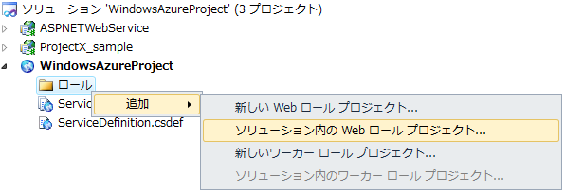
図 3-1 Windows Azureプロジェクトに既存Webロールを追加する

- Windows AzureプロジェクトのServiceDefinition.csdefファイルを修正する。
Windows Azureでは、URLは表 3-3のようになる。ここで、Windows Azureプロジェクトに複数のWebロールが含まれる場合、URL先頭の「http://DNSプレフィックス.cloudapp.net」が同一となるため、それぞれのWebロールは、ポート番号で識別する必要がある。
各Webロールのポート番号は、ロールのプロパティ画面の「Endpoints」タブで設定できる。また、Windows AzureプロジェクトのServiceDefinition.csdefファイルを直接編集してもよい。

- Web.configにsystem.webServerセクションを追加する。
Web.configのsystem.webセクションの直後に、図 3-2に示すsystem.webServerセクションを追加する。

</system.web>
<system.webServer>
<modules runAllManagedModulesForAllRequests="true"/>
</system.webServer>
図 3-2 modulesタグのrunAllManagedModulesForAllRequests属性の設定

棟梁の設定
本節では、Windows Azure上で棟梁を動作させるための設定について説明する。

外部定義ファイルのリソース化
棟梁では、棟梁の動作を規定するための各種定義ファイルや、DBにアクセスする際のSQLファイルを、外部ファイルとして定義する必要がある。
棟梁の既定では、これらの外部ファイルはWebサーバのファイルシステムに格納する。しかし、Windows Azureではローカルストレージを利用できないため、これらの外部ファイルをすべてリソースとしてVisual Studioプロジェクトに埋め込み、実行時にはその「埋め込まれたリソース」から定義情報、SQL文を読みこませる必要がある。

- 棟梁の各種定義ファイル、SQLファイルをWindows Azure用アプリケーションに含める

- 追加した定義ファイル、SQLファイルのビルドアクションを変更
Visual Studioで追加した各種定義ファイル、SQLファイルのプロパティを表示し、「ビルド アクション」を「埋め込まれたリソース」に変更する。

Web.configの修正
棟梁では、3.5.1項で定義した外部定義ファイルへのパス情報などを、Web.configのappSettingsセクションに記述する。

- appSettingsセクションの記述箇所を変更する
棟梁の既定では、appSettingsセクションは外部ファイル(app.config)に外出ししている。しかし、Windows Azure上ではappSettingsセクションの外出しが出来ないため、Web.configに直接記述するように修正する

<configuration>
<!-- <appSettings file="app.config"/> -->
<appSettings>
<!-- フレームワークの使用するパラメータ - start -->
<!-- コントロールのプレフィックス -->
<add key="FxPrefixOfButton" value="btn"/>
<add key="FxPrefixOfLinkButton" value="lbn"/>

(中略)
</appSettings>
</configuration>
図 3-3 appSettingsセクションの記述箇所をWeb.configに変更

- 外部定義ファイルへのパス定義を修正する
Web.configのappSettingsセクションに、棟梁の定義ファイル、SQLファイルへのパスを定義する。棟梁の既定では、これらのファイルへのパスは、ファイルシステム上のパスが定義されているため、これを、埋め込まれたリソースに対応した定義内容に修正する。

<!-- 共有情報定義へのパス -->
<add key="FxXMLSPDefinition" value="ProjectX_sample.XML.SPDefinition.xml"/>
<!-- メッセージ定義へのパス -->
<add key="FxXMLMSGDefinition" value="ProjectX_sample.XML.MSGDefinition.xml"/>
<!-- 画面遷移定義へのパス -->
<add key="FxXMLSCDefinition" value="ProjectX_sample.XML.SCDefinition.xml"/>
<!-- トランザクション制御定義へのパス -->
<add key="FxXMLTCDefinition" value="ProjectX_sample.XML.TCDefinition.xml"/>
<!-- 名前解決定義へのパス -->
<add key="FxXMLTMProtocolDefinition" value="ProjectX_sample.XML.TMProtocolDefinition.xml"/>
<add key="FxXMLTMInProcessDefinition" value="ProjectX_sample.XML.TMInProcessDefinition.xml"/>

(中略)

<!-- Log4Netのコンフィグファイルへのパス -->
<add key="FxLog4NetConfFile" value="ProjectX_sample.Xml.SampleLogConf.xml"/>
図 3-4 棟梁の各種定義ファイルへのパスをappSettingsセクションに定義

<!-- SQLファイルファイル（フォルダ）へのパス -->
<add key="SqlTextFilePath" value="ProjectX_sample.Sql"/>
図 3-5 SQLファイルを格納したフォルダへのパスをappSettingsセクションに定義

ここで、棟梁の各種定義ファイル、SQLファイルの格納場所に応じて、表 3-4のようにvalueプロパティに値を設定する。

表 3-4 appSettingsセクションへの設定値
# | 作業 | key名 | valueへの設定値
1 | 棟梁の  各種定義ファイル | FxXMLSPDefinition  FxXMLMSGDefinition  など | C#の場合 :  [プロジェクトの既定の名前空間].[中間フォルダ名].[ファイル名]  VBの場合 :  [プロジェクトの既定の名前空間].[ファイル名]
2 | SQLファイルを格納したフォルダ | SqlTextFilePath | C#の場合 :  [プロジェクトの既定の名前空間].[中間フォルダ名]  VBの場合 :  [プロジェクトの既定の名前空間]

- フレームワークのAzureスイッチを有効にする
棟梁では、アプリケーションがWindows Azure上での動作を前提とするか、オンプレミス上での動作を前提とするかを切り替える、「Azureスイッチ」を用意している。
appSettingsセクションに、このAzureスイッチを定義すると、棟梁は、そのアプリケーションがWindows Azure上での動作を前提とするように判断する。

Azureスイッチの定義例を図 3-6に示す。ここで、valueにはWindows Azure用アプリケーションのアセンブリ名を指定する。

<!-- 共通部品の使用するパラメータ - end -->
<add key="Azure" value="ProjectX_sample"/>
図 3-6 Azureスイッチを有効にする

D層フレームワークのAPIを変更
棟梁のDaoクラスを使用している場合、SQLファイルを埋め込まれたリソースからロードするように処理を変更する。
SQLファイルを埋め込まれたリソースからロードする方法として、BaseDaoクラスの、SetSqlByFileメソッドまたはSetSqlByFile2メソッドを利用できる。

SetSqlByFileメソッドは、内部的に、ファイルシステムにSQL定義ファイルが存在しない場合、EmbeddedResourceLoader.LoadAsStringメソッドを使用してSQLをロードするように実装されているため、埋め込まれたリソースからSQLファイルを読み込むことができる。

また、SetSqlByFile2メソッドは、SQLファイル名だけを指定すれば、自動的にappSettingsセクションのSqlTextFilePathに設定されたフォルタパスや名前空間を自動的に連結する。（ただし、パスとして連結するか、名前空間として連結するかを識別するために、MyBaseDao.UseEmbeddedResourceフラグを設定しておく必要がある）
このため、SQLファイルのロードするためのメソッドとして、SetSqlByFile2メソッドを使用することを推奨する。

// -- ファイル、埋め込まれたリソースから読み込む場合。
// 埋め込まれたリソースからの読み込む場合、次の設定が必要になる。
MyBaseDao.UseEmbeddedResource = true;
this.SetSqlByFile2("ファイル名");
図 3-7 MyBaseDao.SetSqlByFile2メソッドを使用して埋め込まれたリソースからSQLをロードする

ログ出力方式の修正
先述の通り、Windows Azureでは永続化のためにローカルストレージを利用できない。したがって、現行のWebアプリケーションで、Webサーバ上のファイルシステムにログを出力している場合、ログ出力方式を修正する必要がある。
Windows Azureでは、Diagnostics Monitorランタイムを使用して、System.Diagnostics.Traceクラスを使用したトレースログ（以下、単に「トレースログ」と略す）やイベントログなどのログデータを、Windows Azureストレージサービスに転送させることができる。

Diagnostics Monitorランタイムを使用して、転送可能なログの種類を表 3-5に示す。

表 3-5 転送可能なログの種類
# | ログの種類 | 既定値 | 記録先 | 対象ロール | 出力テーブル名
1 | トレースログ | 有効 | Table | Web / Worker | WADLogsTable
2 | Windows Diagnostic  infrastructure logs | 有効 | Table | Web / Worker | WADDiagnosticInfrastructureLogsTable
3 | パフォーマンス カウンタ | 無効 | Table | Web / Worker | WADPerformanceCountersTable
4 | Windows イベントログ | 無効 | Table | Web / Worker | WADWindowsEventLogsTable
5 | アプリケーションの  クラッシュダンプ | 無効 | Blob | Web / Worker | wad-crash-dumps
6 | IIS ログ | 有効 | Blob | Web | wad-iis-logfiles
7 | Failed Request Trace log | 無効 | Blob | Web | wad-iis-failedreqlogfiles
8 | 任意のログファイル | 無効 | Blob | Web / Worker | WADDirectoriesTable  (5,6,7含むファイル転送ログ)

現行のアプリケーションで、Webサーバのファイルシステムに出力していたアプリケーションログは、トレースログに修正し、Windows Azureテーブルストレージに転送させる方式に変更するのが一般的である。以下、そのための手順を示す。

Windows Azureストレージサービスへの接続文字列の設定
プログラムからWindows Azureストレージサービスにアクセスするための接続文字列を設定する。
Visual Studioで、3.4節で追加したロールを右クリックし、コンテキストメニューから「プロパティ」を選択する。
ロールのプロパティ画面で、「Settings」タブを選択すると、既定で以下に示すレコードが定義されている。
Name : Microsoft.WindowsAzure.Plugins.Diagnostics.ConnectionString
Type : Connection String
Value : UseDevelopmentStorage=true（ローカルエミュレータ環境のストレージを利用）
プログラムからは、Name列に設定されている値をキーに接続文字列を取得できる。（コード例は後述）

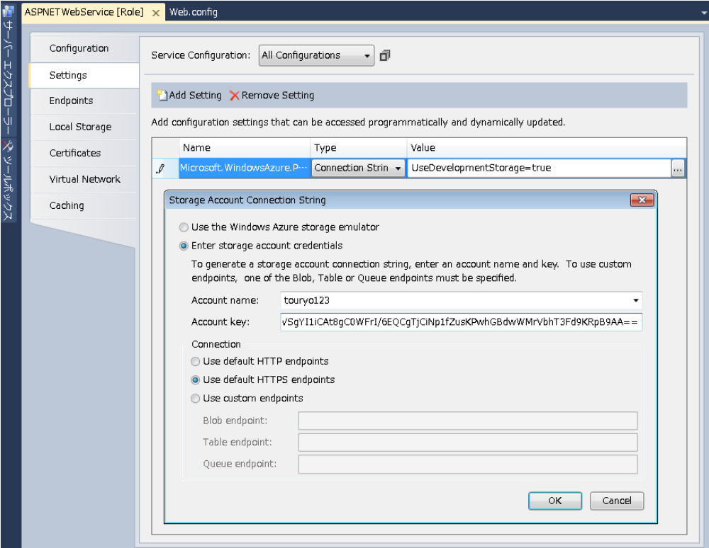
図 3-8 Windows Azureストレージサービスへの接続文字列を設定する

ログ出力プログラムの修正
Diagnostics Monitorランタイムは、トレースログをWindows Azureストレージサービスに転送するものである。したがって、現行のログ出力プログラムを、全てSystem.Diagnostics.Trace.WriteLineメソッドなどに修正する。
オープンソースのログ出力ライブラリである「log4net」を使用している場合は、図 3-9のようにlog4netの設定ファイルを記述することで、トレースログとして出力できる。

<!—デバッグ出力用アペンダ -->
<appender name="ACCESS" type="log4net.Appender.TraceAppender" >
<!-- メッセージのフォーマット -->
<layout type="log4net.Layout.PatternLayout">
<param name="ConversionPattern" value="[%date{yyyy/MM/dd HH:mm:ss,fff}],[%-5level],[%thread],%message%newline" />
</layout>
<!-- フィルタ（範囲）の設定 -->
<filter type="log4net.Filter.LevelRangeFilter">
<levelMin value="DEBUG" />
<levelMax value="FATAL" />
</filter>
</appender>
図 3-9 log4netのログをトレースログとして出力するための定義

トレースログをWindows Azureストレージサービスに転送させるための定義
- トレースログをDiagnostics Monitorランタイムに転送するための設定を行う
Diagnostics Monitorランタイムがトレースログを監視・収集するには、トレースログをDiagnostics Monitorランタイムに転送させる必要がある。Web.configに、トレースログをDiagnostics Monitorランタイムに転送するための設定を行う。

<?xml version="1.0"?>
<configuration>
<system.diagnostics>
<trace>
<listeners>
<add type="Microsoft.WindowsAzure.Diagnostics.DiagnosticMonitorTraceListener,
Microsoft.WindowsAzure.Diagnostics, Version=1.7.0.0, Culture=neutral,
PublicKeyToken=31bf3856ad364e35"
name="AzureDiagnostics">
<filter type="" />
</add>
</listeners>
</trace>
</system.diagnostics>
図 3-10 トレースログをDiagnostics Monitorランタイムに転送するための設定
注意：
使用しているWindows Azureの開発環境（Windows Azure SDK for .NET）のバージョンによっては、このリスナー定義が異なることがある。必要に応じて「新しいWebロール プロジェクト」を追加して、このWebロール中のWeb.configを参考にするとよい。

- Diagnostics Monitorランタイムの設定を行う
Diagnostics Monitorランタイムの設定（ログデータの転送間隔や、転送するログの種類などの設定）をWebRole.cs（vb）に記述する。図 3-11にコードサンプルを示す。

・・・
using Microsoft.WindowsAzure.Diagnostics;
using Microsoft.WindowsAzure.ServiceRuntime;
using Microsoft.WindowsAzure.Diagnostics.Management;

namespace xxxx {

/// <summary>WebRole</summary>
public class WebRole : RoleEntryPoint {

/// <summary>OnStartイベント</summary>
public override bool OnStart() {
ConfigureDiagnostics();
RoleEnvironment.Changed += (sender, args) => {
if (args.Changes.Any(chg => chg is RoleEnvironmentConfigurationSettingChange)) {
ConfigureDiagnostics();
}
};
return base.OnStart();
}

/// <summary>Diagnostics関連の設定</summary>
private void ConfigureDiagnostics() {

string wadConnectionString =
"Microsoft.WindowsAzure.Plugins.Diagnostics.ConnectionString";

CloudStorageAccount cloudStorageAccount =
CloudStorageAccount.Parse(
RoleEnvironment.GetConfigurationSettingValue(wadConnectionString));

RoleInstanceDiagnosticManager roleInstanceDiagnosticManager =
cloudStorageAccount.CreateRoleInstanceDiagnosticManager(
RoleEnvironment.DeploymentId,
RoleEnvironment.CurrentRoleInstance.Role.Name,
RoleEnvironment.CurrentRoleInstance.Id);

DiagnosticMonitorConfiguration config =
roleInstanceDiagnosticManager.GetCurrentConfiguration();

// イベントログの転送設定
config.WindowsEventLog.DataSources.Add("Application!*");
config.WindowsEventLog.DataSources.Add("System!*");
config.WindowsEventLog.ScheduledTransferLogLevelFilter = LogLevel.Verbose;
config.WindowsEventLog.ScheduledTransferPeriod = TimeSpan.FromMinutes(1);

// パフォーマンスカウンタの転送設定
config.PerformanceCounters.DataSources.Add(new PerformanceCounterConfiguration() {
CounterSpecifier = @"\Processor(_Total)\% Processor Time",
SampleRate = TimeSpan.FromSeconds(10)
});

config.PerformanceCounters.ScheduledTransferPeriod = TimeSpan.FromMinutes(1);

// 診断ログの転送設定
config.DiagnosticInfrastructureLogs.ScheduledTransferLogLevelFilter = LogLevel.Verbose;
config.DiagnosticInfrastructureLogs.ScheduledTransferPeriod = TimeSpan.FromMinutes(1);

//IISログの転送設定
config.Directories.ScheduledTransferPeriod = TimeSpan.FromMinutes(1);

//Windows Azureログの転送設定
config.Logs.ScheduledTransferLogLevelFilter = LogLevel.Verbose;
config.Logs.ScheduledTransferPeriod = TimeSpan.FromMinutes(1);
roleInstanceDiagnosticManager.SetCurrentConfiguration(config);
}
}
}
図 3-11 Diagnostics Monitorランタイムの設定を行うコードサンプル

Windows Azureストレージサービスに転送されたログの確認方法
Windows Azureストレージサービスに転送されたログを確認するには、表 3-6に示す3通りがある。

表 3-6 Windows Azure用アプリケーションへの移行作業
# | 方法 | 参照できるWindows Azureストレージサービス
# | 方法 | ローカル エミュレータ環境 | Windows Azure運用環境
1 | Visual Studio | ○ | ×（（HISOL）社内LANからは、プロキシを超えられないため）
2 | Azure Storage Explorer | ○ | ×（（HISOL）社内LANからは、プロキシを超えられないため）
3 | myAzureStorage | × | ○

以下、それぞれの方法について説明する。

- Visual Studioを使用する方法
Visual Studioのサーバー エクスプローラーでWindows Azureストレージサービスに格納されているデータを確認できる。
ただし、開発マシンが（HISOL）社内LANにある場合、Visual Studioからプロキシを超えることが出来ないため、ローカル エミュレータ環境のストレージサービスしか参照できず、Windows Azure運用環境上のストレージサービスを参照できない。

なお、Diagnostics Monitorランタイムを使用した場合、アプリケーションログだけでなく、全てのトレースログがWindows Azureストレージサービスに転送されるため、不要なログがWindows Azureストレージサービスに多く含まれる可能性がある。
Visual Studioを使用した場合、ログメッセージ等に対してフィルタをかけることで不要なログを非表示にすることができる。
例えば、図 3-12は、フィルタに「Timestamp ge datetime'2011-06-30T00:00:00Z'」を指定した場合の例を示している。このフィルタにより、2011年6月30日以降に出力されたログのみを表示できる。

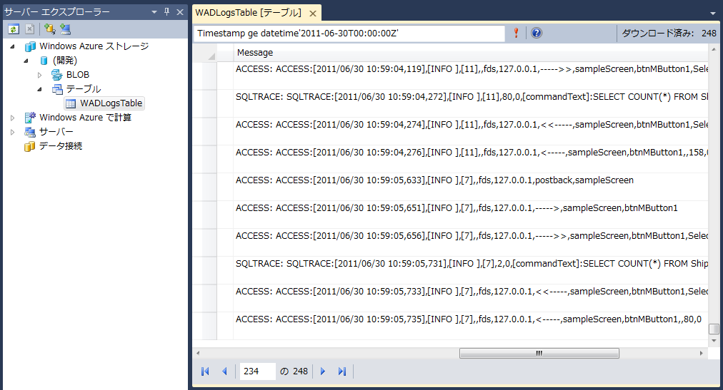
図 3-12 Visual Studioを用いたWindows Azureストレージサービス確認方法

- Azure Storage Explorerを使用する方法
Azure Storage Explorerは、Windows Azureストレージサービスの格納データを参照できる、オープンソースのツールである。
Azure Storage Explorerは、CodePlexのホームページ(http://azurestorageexplorer.codeplex.com/)からダウンロード可能である。
ただし、開発マシンが（HISOL）社内LANにある場合、Visual Studioからプロキシを超えることが出来ないため、ローカル エミュレータ環境のストレージサービスしか参照できず、Windows Azure運用環境上のストレージサービスを参照できない。

- myAzureStorageを使用する方法
myAzureStorage(https://www.myazurestorage.com/)は、Windows Azureストレージサービスの格納データを参照できるWebアプリケーションである。
（HISOL）社内LANからも、Windows Azure運用環境上のストレージサービスを参照できる。

ローカル エミュレータでのデバッグ実行
前節までで示したプロジェクトの修正が完了したら、Windows Azure運用環境上にアップロードする前に、ローカルでのエミュレータ環境にて動作を確認する。

- Visual Studioを管理者権限で起動する
Windows Azureローカル エミュレータ環境でWindows Azure用アプリケーションをデバッグするには、Visual Studioを管理者権限で起動しておく必要がある。

- Windows Azure用アプリケーションの動作を確認する
[F5]ボタンを押下して、Windows Azureローカル エミュレータ上でWebロールが一通り実行可能であることを確認する。なお、この時点ではローカルのDB（SQL Server）を使用する。

- ログが正常に出力されていることを確認する
3.6.4項を参考に、Visual StudioまたはAzure Storage Explorerを用いて、アプリケーションログが正常にWindows Azureストレージサービスに転送されていることを確認する。

Windows Azure運用環境への移行
ローカル エミュレータ環境で動作を確認したら、アプリケーションをWindows Azure運用環境に移行する。
なお、本ドキュメントではWindows Azureストレージサービス、SQLデータベースは構築済みとし、DBの移行（オンプレミスのSQL ServerからWindows Azure上のSQLデータベースへの移行）については扱わない。

データベースへの接続文字列情報を修正

Windows Azure SQLデータベースへの接続文字列を取得
データベースへの接続文字列を、Windows Azure上のSQLデータベースへの接続文字列に変更する。
SQLデータベースへの接続文字列は、Windows Azureの管理ポータル画面から取得できる。

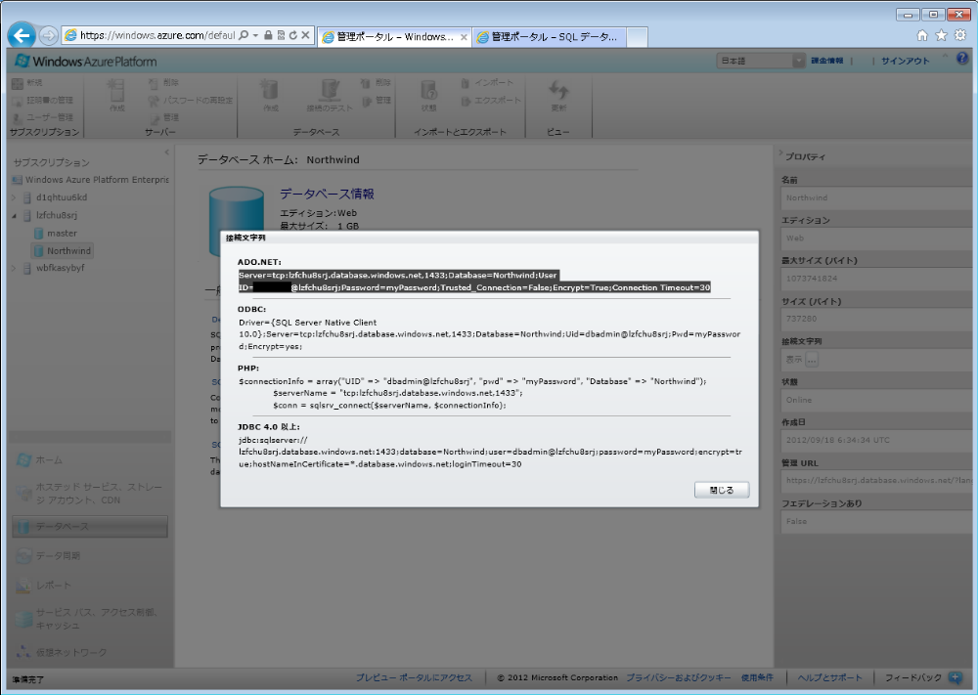
(1)
(2)
(3)
(4)
図 4-13 SQLデータベースの接続文字列を取得する

図 4-13内の各番号について説明する。

- Windows Azure管理ポータル画面左下の「データベース」を選択する
- サブスクリプション ツリーから、サーバ名・データベース名を選択する
- 画面右側のプロパティ画面の、接続文字列の表示[…]ボタンを押下する
- ポップアップダイアログにSQLデータベースへの接続文字列が表示されるので、「ADO.NET」の接続文字列部分を選択し、コピーする

アプリケーション内の接続文字列情報を修正する
Windows Azure用アプリケーション内の、接続文字列情報を修正する。棟梁の既定では、データベースへの接続文字列情報は、Web.configのconnectionStringsセクションに記述しているため、以下のように接続文字列情報を修正する。

<!-- connectionStringsの設定 -->
<connectionStrings>
<!-- SQL Server / SQL Client用 -->
<add name="ConnectionString_SQL"
connectionString="Server=tcp:(サーバ名).database.windows.net,1433;Database=(データベース名);User ID=(ユーザ名);Password=(パスワード);Trusted_Connection=False;Encrypt=True;Connection Timeout=30"/>
</connectionStrings>
図 4-14 データベースへの接続文字列情報を設定

Windows Azureストレージ サービスへの接続文字列情報を修正

Windows Azureストレージサービスのアクセスキーを取得
ストレージサービスへの接続文字列を、Windows Azureストレージ サービスへの接続文字列に変更する。Windows Azureストレージサービスへの接続文字列情報には、「ストレージアカウント」および「アクセスキー」が必要となる。（ストレージアカウントは、Windows Azureストレージサービス構築時に設定する）
Windows Azureストレージサービスのアクセスキーは、Windows Azureの管理ポータル画面から取得できる。

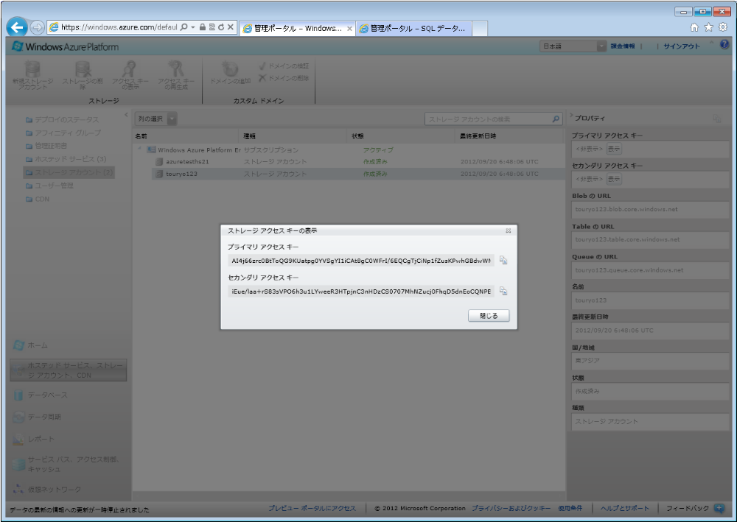
(1)
(2)
(3)
(5)
(4)
図 4-15 Windows Azureストレージのアクセス キーを取得する

図 4-15内の各番号について説明する。

- Windows Azure管理ポータル画面左下の「ホステッド サービス、ストレージ アカウント、CDN」を選択する
- 画面左上のツリーから「ストレージ アカウント」を選択する
- 画面中央のストレージ アカウント一覧から、該当するストレージ アカウントを選択する
- 画面右側のプロパティ画面から、プライマリ アクセス キーの「表示」ボタンを押下する
- ポップアップダイアログに、Windows Azureストレージ サービスへのアクセスキーが表示されるので、アクセスキーを選択してコピーするか、「クリップボードにコピー」ボタンを押下する

Windows Azureストレージ サービスへの接続文字列を修正
クラウドサービス プロジェクトの各ロールを右クリックし、コンテキストメニューから[プロパティ]を選択してロールのプロパティ画面を表示する。
プロパティ画面から、Windows Azureストレージサービスへの接続文字列を設定する。

(1)
(2)
(3)
(5)
(4)
(6)
(7)
図 4-16 Windows Azureストレージのアクセス キーを設定する

図 4-16内の各番号について説明する。

- 画面左側のタブから「Settings」タグを選択する
- 設定値の一覧から、Valueの値が「UseDevelopmentStorage=true」のレコードを選択する
- Valueのテキストボックス右端の「…」ボタンを押下する
- Storage Account Connection Stringダイアログが表示されるので、
「Enter storage account credentials」を選択する
- Account nameにストレージ アカウント名を、
Account keyに4.2.1項でコピーしたアクセスキーを指定する
- Connectionには「Use default HTTPS endpoints」を選択する
- 「OK」ボタンを押下し、入力を確定する

カスタム セッション プロバイダの作成
Windows AzureのSLAでは、Windows Azureのクラウド サービスは、1つのWebロールあたり2つ以上のインスタンスを起動することで、稼働率99.95%を保証している。そのため、1つのWebロールあたり2つ以上のインスタンスを起動することを推奨するが、Windows Azureのロードバランサは、リクエストを送信するインスタンスを固定出来ない。
したがって、セッションなど複数画面で引き継ぐ必要がある情報は、ASP.NET既定のインプロセス（インスタンスのメモリ内に保持）ではなく、外部情報として保持する必要がある。
Windows Azureでセッション情報を外部情報に保持する方法を以下に示す。以下に示す方法の、いずれかの方法を選択する必要がある。

- SQLデータベースにセッション情報を保持する方法
これは、独自のカスタム セッション プロバイダを作成し、セッション情報をSQLデータベースに保持する方法である。棟梁では、カスタム セッション プロバイダのサンプルコードをルートフォルダ以下の、\root\programs\C#\Frameworks\Infrastructure\Public\Csp\CstSqlSessionStateProvider.csに格納している。（設定方法も、本ファイル中にコメントとして記述してある）

ただし、この方法は、セッション情報をデータベースに格納するため、頻繁にセッション情報を参照・更新するアプリケーションでは、パフォーマンスが劣化する可能性がある。

- App Fabric Cacheのカスタム セッション プロバイダを設定
これは、セッション情報をWindows Azureが提供するアプリケーション キャッシュ サービスである、App Fabric Cacheに格納する方法である。
App Fabric Cacheにセッション情報を格納する場合、Web.configに設定情報を記述する必要がある。設定情報は、Windows Azure管理ポータルで取得できる。

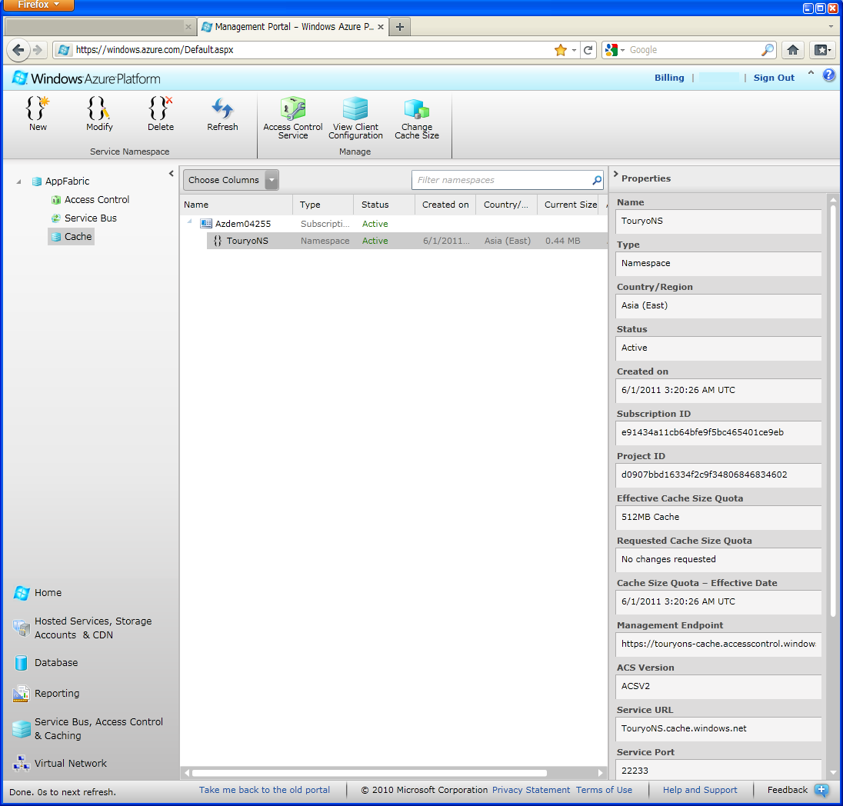
(1)
(2)
(3)
(4)
図 4-17 App Fabric Cacheのカスタム セッション プロバイダ定義

図 4-24内の各番号について説明する。

- Windows Azure管理ポータル画面左下の「サービス バス、アクセス制御、キャッシュ」を選択する
- 画面左上のツリーから「キャッシュ」を選択する
- 画面中央のキャッシュ一覧から、該当するキャッシュを選択する
- 画面上部のメニューから、「クライアント設定の表示」ボタンを押下する

上記操作により、Web.configに記述する設定情報が表示される。設定情報のセクションに応じて、それぞれ表 4-7に示す位置に追加する。

表 4-7 Windows Azure用アプリケーションへの移行作業
# | セクション | Web.configへの記述箇所
1 | configSections | Web.configのXML宣言<?xml version=”1.0”?>の直後
2 | dataCacheClients | system.diagnosticsセクションの直後
3 | sessionState | system.webセクション内（セクション内の位置は任意）
4 | caching | sessionStateセクションの直後

また、App Fabric Cacheのカスタム セッション プロバイダを適用する場合、それを使用するプロジェクトはWindows Azure App Fabric SDKをインストールして、アセンブリの参照設定を追加する必要がある。

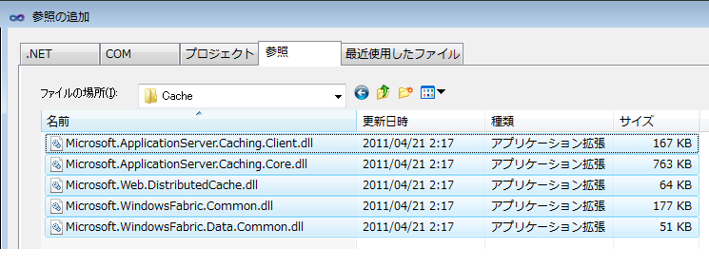
図 4-18 Windows Azure AppFabric SDKのアセンブリへの参照を追加

- Windows Azure Cachingのカスタム セッション プロバイダを使用する方法
これは、セッション情報をWindows Azure Cachingに格納する方法である。Windows Azure Cachingは、2012年6月にプレビューが開始された新たなキャッシュサービスである。
今後、(2)で説明したAppFabric Cacheは、このWindows Azure Cachingに置き換えられると考えられるため、今後の開発において、セッション情報をキャッシュに格納する場合は、このWindows Azure Cachingに格納する方法を検討したほうが良いと考えられる。

Windows Azure Cachingには、表 4-8に示す2種類があるが、Dedicated Role CachingはWorkerロールのみ利用可能のため、セッション ストアとしては、Co-Located Role Cachingを利用する。

表 4-8 Windows Azure Cachingの種類
# | 種類 | 説明
1 | Co-Located Role Caching  （ロール同居型クラスタ化キャッシュ） | アプリケーションを実行している各ロールのインスタンスと同居して動作するクラスタ化キャッシュ。ロールの各インスタンスに分散して、キャッシュ用のメモリ領域を確保する。
2 | Dedicated Role Caching  （キャッシュ専用クラスタ化ロール） | キャッシュ専用のロール（Worker Roleのみ）として実行するため、キャッシュ専用ロールの各インスタンスに分散するので、キャッシュだけ独立してスケールアウト可能。

以下の手順に従い、Windows Azure Cachingのカスタム セッション プロバイダを設定する。
- クラスタ化キャッシュを設定する。
クラスタ化キャッシュの設定は、Visual Studioの各ロールのプロパティ画面で行う。

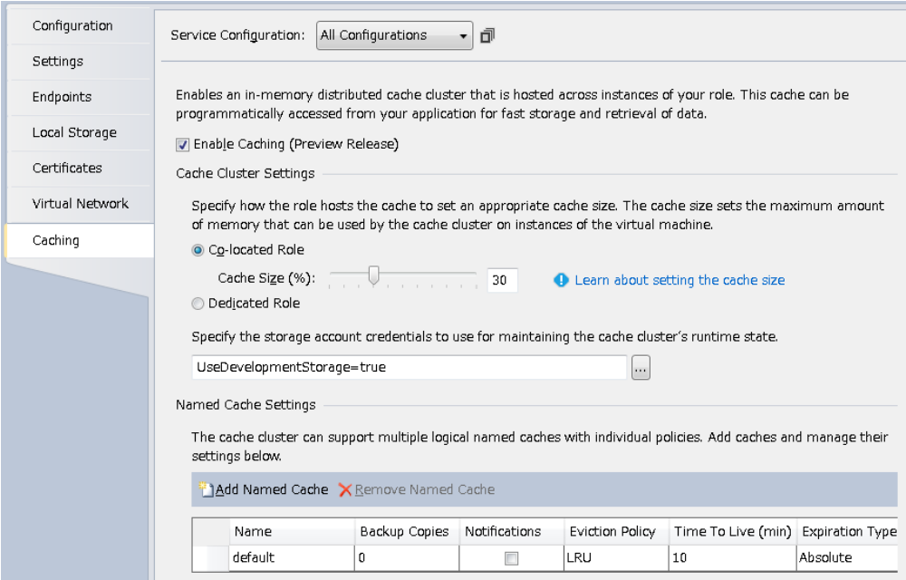
(1)
(2)
(3)
図 4-19 クラスタ化キャッシュを設定する

図 4-19内の各番号について説明する。

- ロールのプロパティ画面左側の「Caching」タブを選択する
- Enable Caching (Preview Release)にチェックを入れる
- Co-located Roleを選択する
必要に応じて、Cache Sizeを設定する

- クラスタ化キャッシュのクライアントを設定する。
セッション情報をWindows Azure Cachingに格納するようにWeb.configを設定する。
まず、図 4-20の内容を、Web.configのXML宣言<?xml … ?>の直後に指定する。

<configSections>
<section name="dataCacheClients"
type="Microsoft.ApplicationServer.Caching.DataCacheClientsSection, Microsoft.ApplicationServer.Caching.Core"
allowLocation="true"
allowDefinition="Everywhere"/>
</configSections>
図 4-20 Web.configの設定(1)

次に、図 4-21の内容を、Web.configのsystem.diagnosticsセクションの直後に指定する。なお、図 4-21の中で、autoDiscoverタグのidentifierプロパティには、キャッシュを定義しているロール名を指定する。
<dataCacheClients>
<tracing sinkType="DiagnosticSink" traceLevel="Error" />
<dataCacheClient name="default">
<autoDiscover isEnabled="true" identifier="ProjectX_sample" />
</dataCacheClient>
</dataCacheClients>
図 4-21 Web.configの設定(2)

最後に、図 4-22の内容を、Web.configのsystem.webセクション内に指定する。

<sessionState mode="Custom" customProvider="AppFabricCacheSessionStoreProvider">
<providers>
<add name="AppFabricCacheSessionStoreProvider"
type="Microsoft.Web.DistributedCache.DistributedCacheSessionStateStoreProvider, Microsoft.Web.DistributedCache"
cacheName="default" useBlobMode="true" dataCacheClientName="default" />
</providers>
</sessionState>
図 4-22 クラスタ化キャッシュのカスタム セッション プロバイダを設定する

Windows Azure運用環境へアップロード
ここまでの修正が完了したら、アプリケーション パッケージをWindows Azure運用環境にアップロードする。アップロードには、Visual Studioから直接Windows Azure運用環境にアップロードする方法と、一旦パッケージ化した後、Windows Azure管理ポータル画面からアップロードする方法がある。
本ドキュメントでは、後者の「Windows Azure管理ポータル画面からアップロードする方法」について説明する。

Windows Azure用アプリケーションのパッケージ化
ソリューション エクスプローラーからWindows Azure用アプリケーション右クリックし、コンテキストメニューから[package]を選択する。
Package Windows Azure Applicationダイアログが表示されるため、図 4-23のように設定し、「Package」ボタンを押下する。

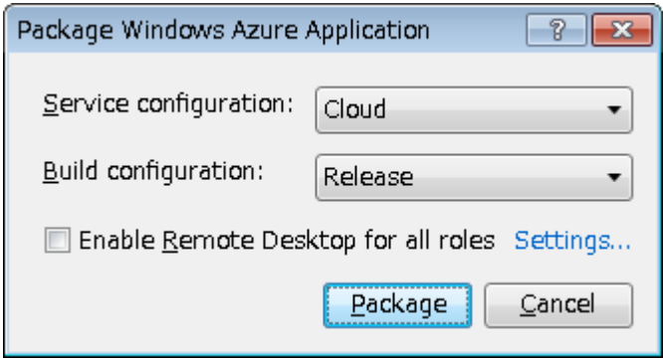
図 4-23 Windows Azureプロジェクトをパッケージング

正常にパッケージ化が終了すると、出力フォルダに、プログラム本体である「[クラウドサービス プロジェクト名].cspkg」、ロールに関する構成ファイルである「ServiceConfiguration.cscfg」が作成される。

Windows Azure運用環境にアプリケーションをアップロード
4.4.1で作成したパッケージファイルを、Windows Azure管理ポータル画面からアップロードする。

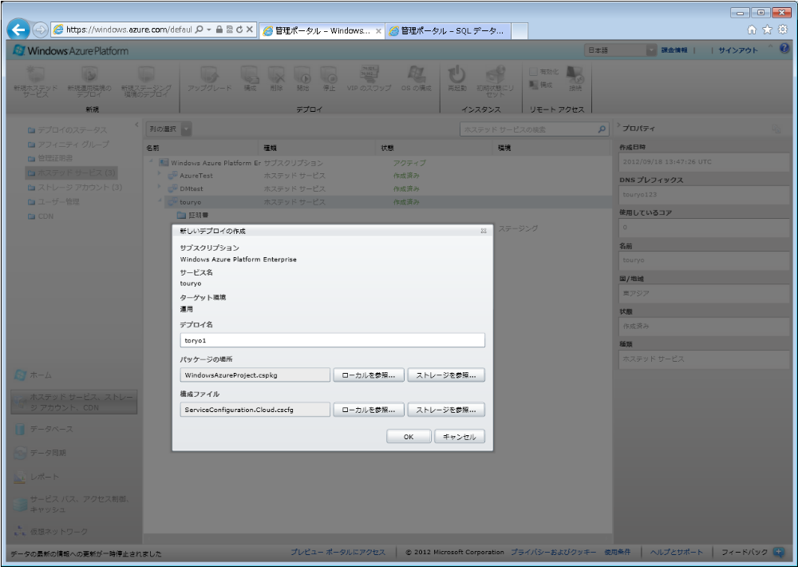
(1)
(3)
(5)
(6)
(2)
(4)
(7)
図 4-24 ポータル画面から（コンフィグとプログラム本体を）をアップロード

図 4-24内の各番号について説明する。

- Windows Azure管理ポータル画面左下の「ホステッド サービス、ストレージ アカウント、CDN」を選択する
- 画面左上のツリーから「ホステッド サービス」を選択する
- 画面中央のホステッド サービス一覧から、該当するホステッド サービスを選択する
- 画面上部のメニューから、「新規運用環境のデプロイ」ボタンを押下する
- Windows Azure用アプリケーションのデプロイ名を指定する
- 4.4.1項で作成したパッケージファイル(*.cspkg)を「パッケージの場所」に、構成ファイル(*.cscfg)を「構成ファイル」に、それぞれ指定する
- 「OK」ボタンを押下し、パッケージファイル、構成ファイルをWindows Azure運用環境にアップロードする

Windows Azure運用環境での動作確認
前節までで示したプロジェクトの修正が完了したら、Windows Azure運用環境上にて動作を確認する。

- Windows Azure用アプリケーションの動作を確認する
ブラウザでWindows Azure運用環境上のアプリケーションにアクセスし、Windows Azure用アプリケーションが一通り実行可能であることを確認する。

- ログが正常に出力されていることを確認する
3.6.4項を参考に、myAzureExplorerを用いて、アプリケーションログが正常にWindows Azureストレージサービスに転送されていることを確認する。

- デプロイの構成を修正し、インスタンス数を変更する
先述の通り、Windows AzureのSLAは複数インスタンス起動時に稼働率99.95%を保証するものである。したがって、必要に応じてロールあたりのインスタンス数を変更する。
Windows Azure管理ポータル画面から、4.4.2項で作成したデプロイを選択し、「構成」ボタンを押下すると、デプロイの構成を変更することができる。デプロイの構成画面から、「Edit current configuration」を選択すると、デプロイの構成を直接編集できる。ここで、例えば<Instances count=”2” />とすると、インスタンスを2つ起動させることができる。

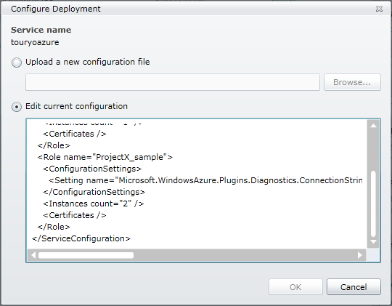 ┐
↓
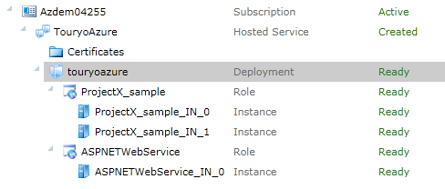
図 4-25 Windows AzureのWebロールのインスタンス数を変更

参考資料

- 移行方法

Windows Azure > サンプル >
既存の ASP.NET Web アプリケーション プロジェクトを Windows Azure 対応プロジェクトに変換する
http://code.msdn.microsoft.com/windowsazure/WindowsAzure-howto-15c87866

- Windows Azure Caching ＋ Session State

Windows Azure Caching (Preview) でセッション管理
http://blogs.gine.jp/taka/archives/2413
How To Use Windows Azure Caching (Preview)
http://msdn.microsoft.com/en-us/library/windowsazure/jj131262.aspx
Session State Provider for Windows Azure Caching
http://msdn.microsoft.com/en-us/library/windowsazure/gg185668.aspx
Windows Azure Caching (Preview) Session State and Output Caching Sample
http://code.msdn.microsoft.com/Windows-Azure-Caching-78a49b70

Windows Azure Role-based caching (June 2012 Preview)
- 松崎 剛 Blog - Site Home - MSDN Blogs
http://blogs.msdn.com/b/tsmatsuz/archive/2012/07/09/what-s-new-in-windows-azure-caching-preview-role-based-caching-june-2012.aspx
Windows Azure .NET How-to Guides - How to Use Windows Azure Caching (Preview)
https://www.windowsazure.com/en-us/develop/net/how-to-guides/cache/

Windows Azure Caching (Preview)
http://msdn.microsoft.com/en-us/library/windowsazure/hh914153.aspx
Migrating from Windows Azure Shared Caching to Caching (Preview)
http://msdn.microsoft.com/en-us/library/windowsazure/hh914160.aspx

－以上－

マイクロソフトのすべての無料Web製品をダウンロードおよびインストールするためのツール。
Windows Azure Platformは更新の頻度が高いので、最新版のリリース等により、近い将来、インストール方法や使用方法が変更される可能性がある。（Web PI経由ではなく、別途マイクロソフトのサイトからダウンロードする必要があるなど）
Windows Azureのロールインスタンスのローカルストレージは、インスタンスの再起動時にリフレッシュされるため、永続化としては利用できない。
棟梁の、appSettingsセクションへの定義項目の詳細については、棟梁の利用ガイド（纏め者編）を参照。
イベントログやパフォーマンスログなどを定期的に監視・データ収集し、ストレージサービスに転送させるサービス。
Diagnostics Monitorランタイムを使用した場合、出力先のテーブルは固定となり、ログの内容に応じて出力先のテーブルを切り替えることが出来ない。（例えば、通常ログはInformationテーブルへ、エラーログはErrorテーブルへ出力するなど） したがって、メッセージ内に「Information」「Error」などの文字を含めてフィルタリングしやすくするなどの工夫が必要になる。なお、log4netのTraceAppenderを使用した場合、ログメッセージの先頭にappender名が付与されるため、ログの種類に応じてappenderを作成し、appender名をキーワードにフィルタリングすることも可能である。
ただし、別途定義指定が必要
棟梁のログ出力部品を使用している場合、log4netの定義内容は、3.5.1項で埋め込まれたリソースとしてプロジェクトに追加した追加したSampleLogConf.xmlに記載する。
WebRole.cs（vb）が存在しない場合は追加する
フィルタについての詳細は、以下マイクロソフトのサイトを参照。 テーブル デザイナー用のフィルター文字列の作成 http://msdn.microsoft.com/ja-jp/library/ff683669.aspx
マイクロソフトが運営している、オープンソース プロジェクトをホスティングするWebサイト
https://windows.azure.com/
Windows AzureのSLAについては、以下サイトを参照のこと。 サービス レベル アグリーメント https://www.windowsazure.com/ja-jp/support/legal/sla/
2012/10/2時点、最新のWindows Azure AppFabric SDKのバージョンは1.5で、以下サイトからダウンロードできる。 Windows Azure AppFabric SDK V1.5 - September 2011 http://www.microsoft.com/en-us/download/details.aspx?id=27421
Windows Azure AppFabric SDK 1.5のアセンブリは以下のフォルダに存在する。 C:\Program Files\Windows Azure AppFabric SDK\V1.5\Assemblies\NET4.0\Cache
Capacity Planning Considerations for Windows Azure Caching (Preview) http://msdn.microsoft.com/ja-jp/library/windowsazure/hh914129.aspx
Windows Azure管理ポータル画面で各デプロイを区別するための論理的な文字列

